北京市西城区政府首次向700余名群众报告工作
西城是全北京最不著名的“长寿之乡”，人均预期寿命84.28岁，和瑞士水平差不多。
西城每个公园都是口袋公园，装在兜里都嫌小。
西城教育最大的不足就是“不足”，学位的不足。
“一核三区多点”的经济布局；
增加教育集团和第12学区；
争创全国武术之乡……
这个城市以后什么样，要听大家的！

政府工作娓娓道来，政民互动温暖无碍。
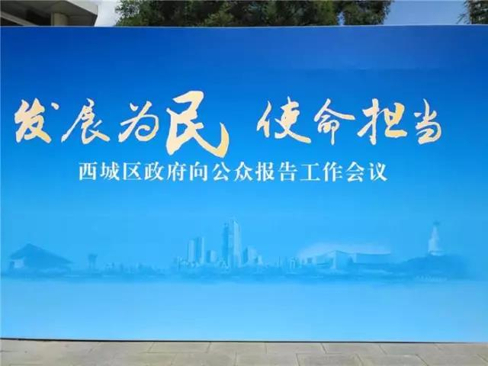
8月3日，西城区在全市率先启动政府向公众报告工作制度。在北京四中大礼堂，西城区区长王少峰率领5位副区长，与700位辖区居民及各界代表见面，并做了半年政府工作报告。
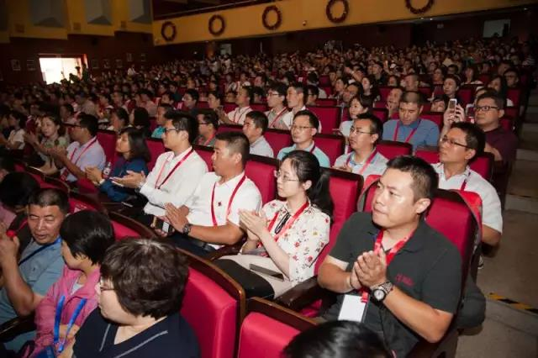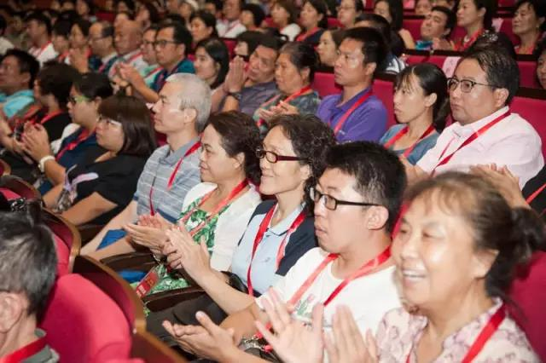
参加此次“西城区向公众报告工作会议”的有：专家学者代表，居民代表；驻区企业代表；驻区中央单位代表；基层干部代表；媒体代表；统战人士和驻区部队代表等。
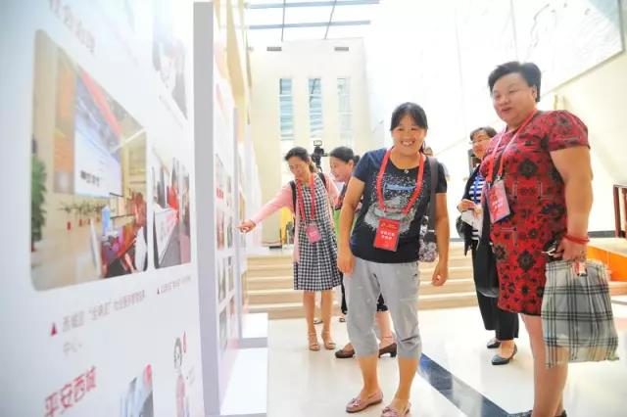
有的代表来的早，步入会场前，在展板前驻足，观看政府各项工作进展情况！

会议开始
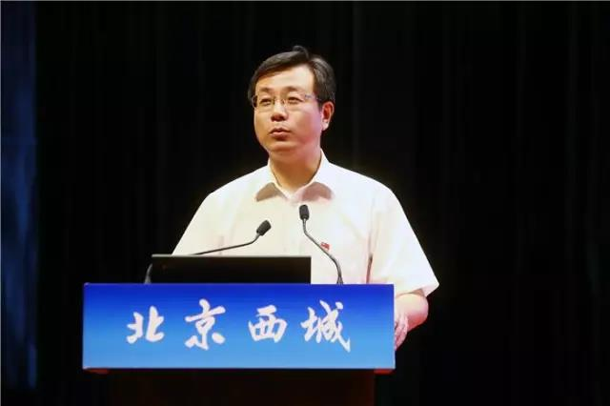
西城区区长王少峰向大家报告区政府上半年工作情况
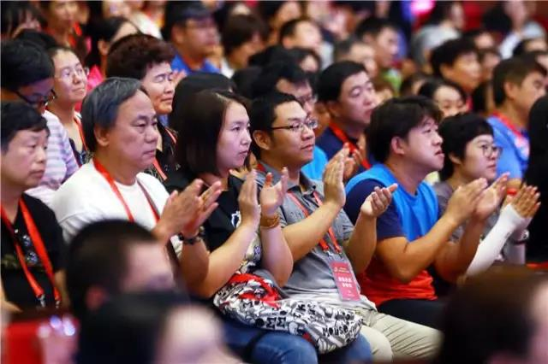
王少峰分别从基本区情与区域定位、发展阶段与奋斗目标、重点工作与努力方向等三个方面，向代表们汇报了西城区半年来的工作成绩与未来努力方向。
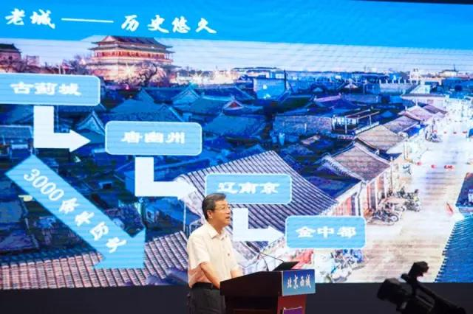
报告过程中，王少峰通过图文向代表们展示了西城区各项工作的进展情况，并通过数据分析、图片对比，向代表们展示了西城区在疏解整治促提升过程中的新变化。
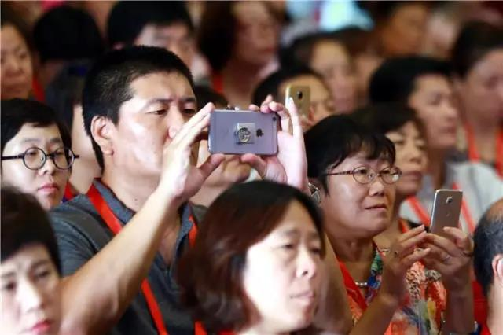
王少峰用“老城、新区、核心、首善”八个字总结了西城区基本区情。随后，从大力治理区域环境、提升生活性服务业品质、改善居民住房条件、办好人民满意的西城教育、打造高水平为老服务、发展更加优质的健康医疗服务、大力促进文化繁荣发展、切实保障城市安全等居民关切的问题进行了工作报告。

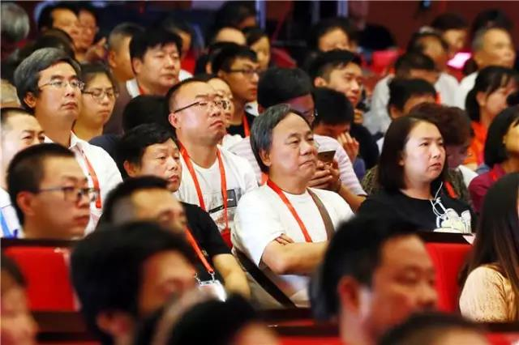我的地盘我做主，区长听我来“诉苦”。
“重头戏”——现场提问环节来了！王少峰邀请5位副区长上台，接受现场代表们的提问！

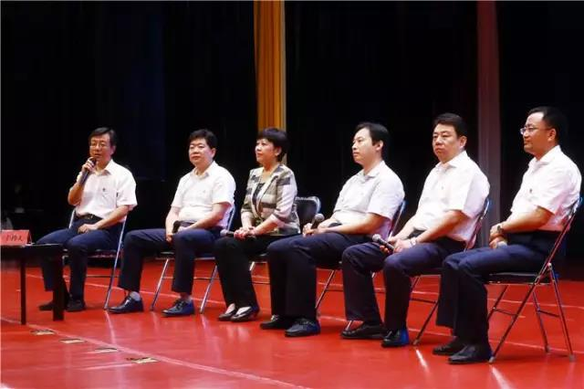

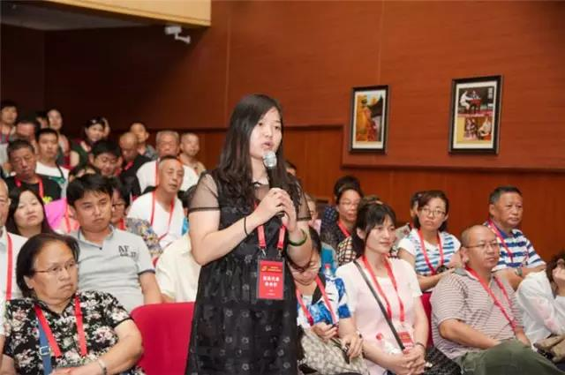

德胜街道居民代表
老旧小区停车难的问题，西城有没有好的措施与规划？
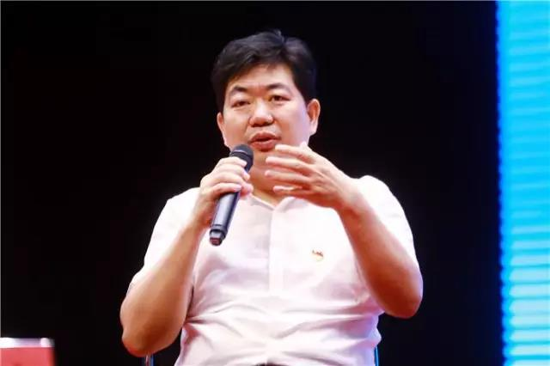
区委常委、常务副区长孙硕回答居民代表提问
老旧小区停车难一直是长期困扰政府和居民的问题，西城全区当前的机动车保有量46万辆，但现有的停车位只有22万至23万个，摞起来停都停不下。政府一直在多种途径想办法。第一个方面，我们充分利用腾退空间，疏解整治促提升后，对违建拆出来的地方进行规划，根据居民需求可以做绿地、菜店，同时考虑做停车场规划，如拆违后在什刹海地区建起的立体停车场。第二个方面，政府积极鼓励共享停车机制，协调辖区企业单位的车尾与街道社区居民错时使用，根据车位错时停车，晚上七点以后停进来，早八点开出去，这需要政府相关部门、街道与辖区单位进行协调。第三，试行居民自治胡同停车制度，如西长安街街道、什刹海街道等正在试行居民自助式停车，社区自主统筹车辆和车位。四，充分利用挖掘停车资源和潜力，进一步解决停车难题。希望居民予以我们以信心和时间。
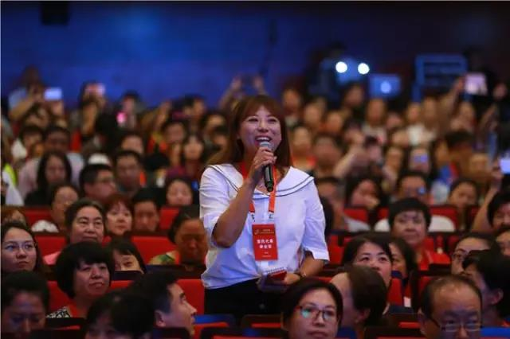

广外街道居民代表
随着“二孩”政策的全面实施，政府将如何解决幼儿园“入园难”的问题？
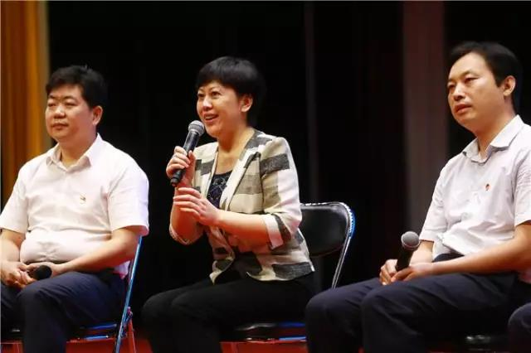
副区长司马红（中）回答居民代表提问
感谢您的提问，您提出的这个问题确实是个社会热点问题。对此，在今年的《政府工作报告》中，我们提出将通过公办园改扩建、以租代建，扶持普惠型民办园发展等措施，促进学位增加。探索社区办园点、学前教育服务中心的建设，尝试进行半日制、小时制分时段教育服务，通过多种途径逐渐解决“入园难”问题。我们希望通过和社会各界的共同努力，能切实解决学前教育学位不足的问题。
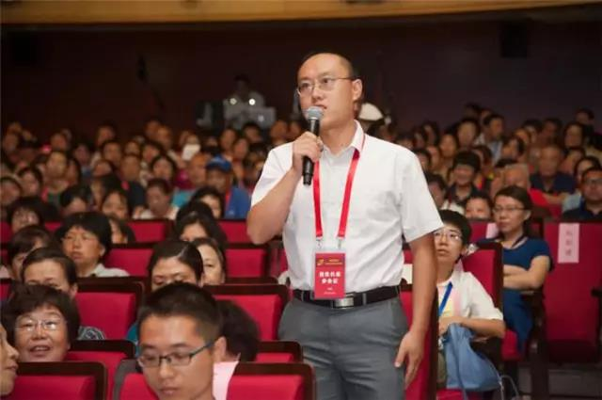

居民代表
共享单车乱停放的现象很普遍，咱们政府有没有具体的应对措施？
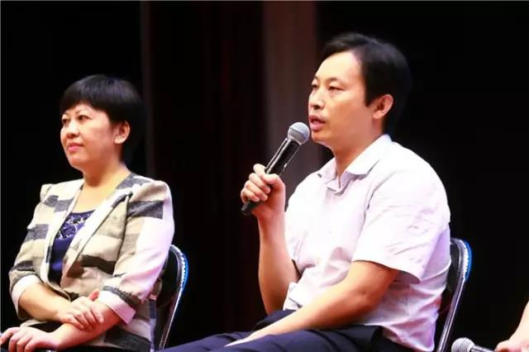
副区长朱国栋（右一）回答居民代表提问
您所关注的焦点也正是我们一直在考虑的问题。共享单车的管理目前政府主要推行三种模式：一是采取政府购买服务的方式，主要在地铁出入口、商场、医院、景区周边实行；二是实现“门前三包”，主要在大单位、企事业办公区、学校周边实行；三是采取志愿者服务的方式，发动政府机关工作人员、街道协管员、民间志愿者积极参与，形成非机动车管理的新模式。同时，共享单车的管理也是个社会行为，需要每一位享受共享经济，骑行共享单车的市民，主动把单车停车入位才能让共享经济朝着向上向善的方向发展。
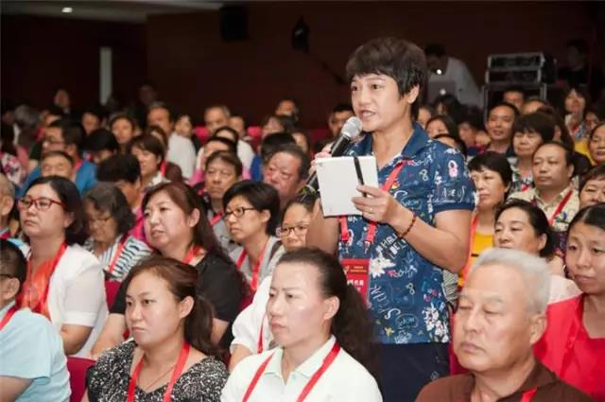

白纸坊街道居民
政府是否对简易楼有相关的逐步改造计划？
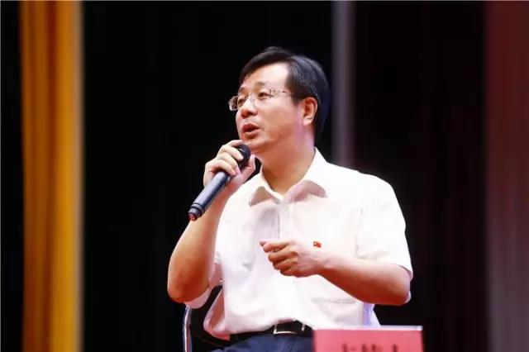区长王少峰回答居民代表提问
我区是老旧城区，居住环境比较复杂。下一步，政府在改造过程中会针对不同情况采取相应措施：一个是对到达使用寿命，存在重大安全隐患的棚户区，我们将根据定位和容积率进行成片改造；第二个是寿命虽然不到极限，但设施不够完善的楼房，我们将采取老旧小区综合改造方式，进行门窗更换、节能改造；还有些开发后边角地的甩项，政府将采用绿地征收、公益征收的方式，增加公共绿地，让居民到郊区去住上更大的房子；对文保区内的平房区，我们将通过拆除违法建设，疏解人口密度，改善基础设施，逐步改善现有生活条件。在此过程中，当然还需要大家的支持和理解，请大家放心，我们会通过政府监管、项目审批，细致的群众工作，和公开的政策，确保所有的工作是公开透明的，对每一位市民都是公平公正的，从而更好地改善城市面貌，改善居住条件，加强名城保护。
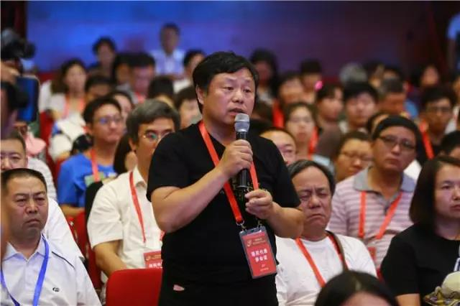

新街口街道居民代表
随着环境的规划整治，社区周边菜市场关停，买菜难的问题如何解决？
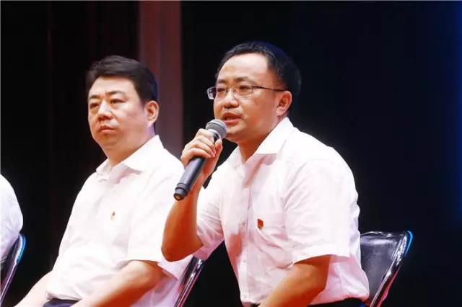
副区长徐利（右一）回答居民代表提问
在疏解整治促提升工作中，开墙打洞商户的封堵、七小门店的整治，对居民生活确实带来了一些不便。今年年初开始，区政府相关部门正在研究制定新的《生活性服务业三年规划》，现在正在走访街道进行调研，如今已经调研了10个街道，了解居民需求。我们将根据街道辖区面积、人口结构等方面进行细化，补充完善八项服务。比如南北长安街，针对居民买生蔬难的问题，政府引入了一家连锁菜店，“迷你”菜店每天都供应新发地直供的零利润特价蔬菜，还承诺提供居民需要的时令蔬果。菜店针对南北长街社区65岁以上的老年人，将提供免费送货上门服务。
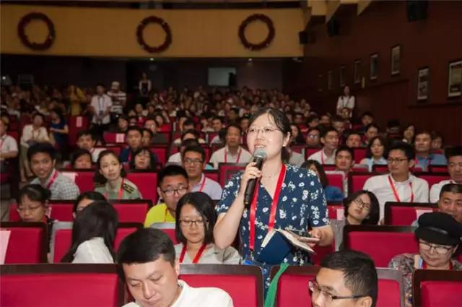

北京日报记者
西城在疏解整治促提升过程中，相关的规划如何？
区长王少峰回答记者提问
研究一条街巷的整治提升的整体规划，怎么治理？怎么提升？怎么补齐短板？要考虑街区的整体提升和街巷胡同的生态重塑问题。区政府现在正在编制西城区街区整理城市设计导图，以后我们西城区50.7平方公里，15个街道，大概按照每0.5平方公里左右作为一个街区进行规划设计提升。在街道层面上，我们每个街道与专业机构合作，先做现状评估，编制街道的街区整理方案。根据每个街道的情况选取重要的街区再编制整理计划。现在有几条街区如鼓西大街、阜内大街已经开始推进了相关的工作，其它街巷后续将加快推进。希望我们广大的市民驻区单位都能够召开座谈会、意见会，我们的相关方案，经过相关的程序后，也会在媒体上公布。总之这城市以后建成什么样听大家的。
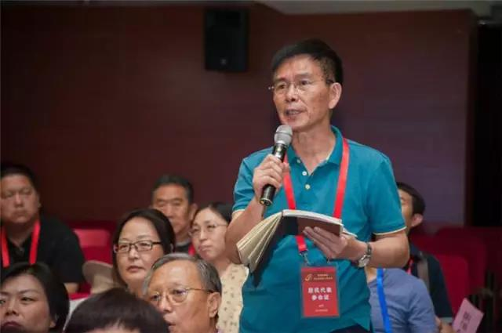

广内街道居民代表
老楼加装电梯问题，能否前期调研百姓需求，建立相关协商会进行推进？
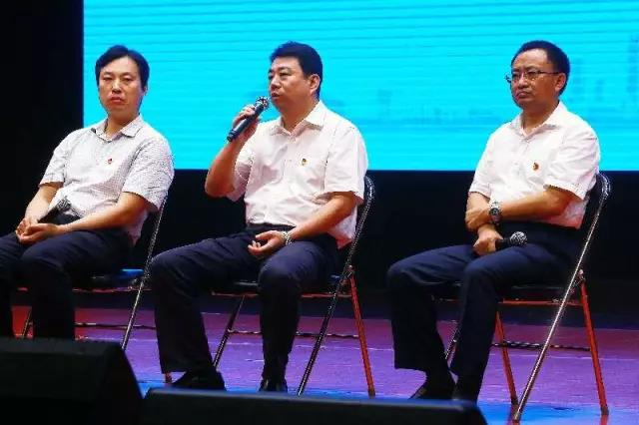
副区长李异（中）回答居民代表提问
西城区是老旧小区比较多的一个区，随着居民年纪不断增大确实有这方面的需求，市民反映也比较强烈。区里也正在进行调研，有一些老楼已经加装了电梯，并且取得了比较好的效果。刚才您提的建议很好，也符合目前政府各项工作公开透明的做法。下一步，我们会落实好您提的这个事情。
区里政府透明公开工作有几个途径：一是，各一把手接听市民电话； 二是，政民互动直播间； 三是，像今天这种形式政府向公众报告工作大会也是一种途径。将来会有更多的途径收集民意，为百姓解决实际困难。
10余个问题抛向了几位区长，1个小时的时间，大家畅所欲言。
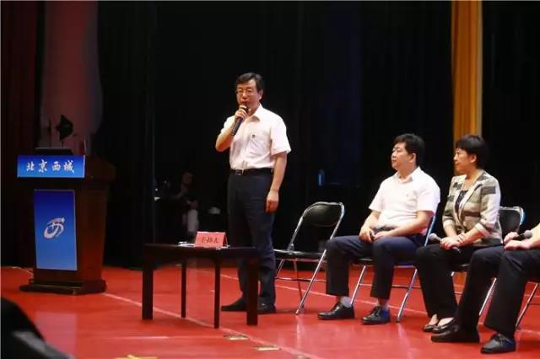
两个小时里，有些话没有说完，但我们期望下一次的见面。
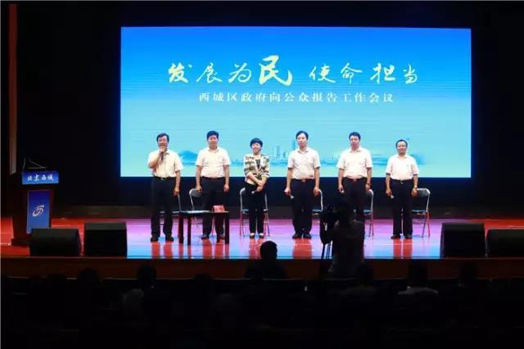

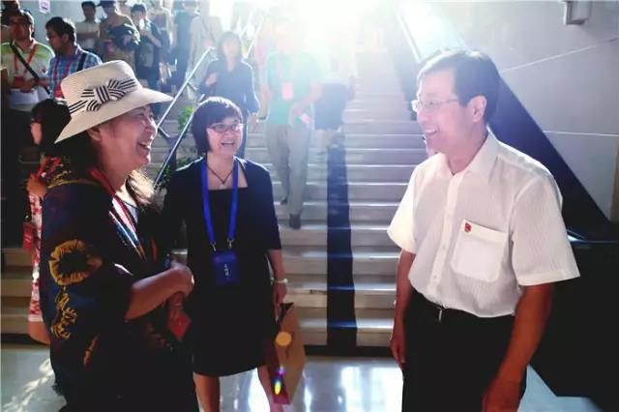会后，王少峰和居民代表交谈
为了进一步深化政务公开工作，更好地保障广大群众的知情权、参与权、监督权，今年，西城区在全市率先建立了向公众报告工作制度，每年定期向驻区机构代表、基层单位代表、专家学者代表和居民代表报告政府工作，不断把法治政府、透明政府建设向纵深推进。
近年来，为了扩大公众参与，加强政务公开，我们先后建立了公众代表列席区政府常务会、区政府常务会议微博直播、政府开放日等制度，设立了区长信箱，在全市率先开设12341区政府热线、政民互动中心。通过这些方式，可以更好地倾听群众呼声，解决群众困难，也可以帮助政府改进工作，提高服务水平。
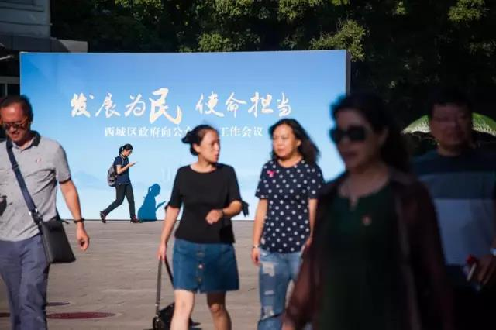
离红墙最近，与百姓最亲。
西城在“扩大公众参与，加强政务公开”的道路上，走的坚实而有力。

